Diario di lavoro
Luogo | Canobbio
Data | 23.02.2026
Mattino | 08:20 – 11:35 | Pomeriggio | 12:30 – 15:45

Lavori svolti
Oggi ho iniziato il primo sprint di implementazione dedicato all’allenamento di un modello AI.
Come prima cosa ho definito 10 oggetti con cui andrò a lavorare per definire il dataset che utilizzerò per allenare il modello. Per ogni oggetto ho scattato dalle 2-5 foto in modo da avere più prospettive possibili. Dopodichè ho implementato la libreria flip di python che tramite un esempio presente nella repo della libreria mi ha permesso di generare diverse foto con gli oggetti da prospettive diverse e con sfondi diversi.
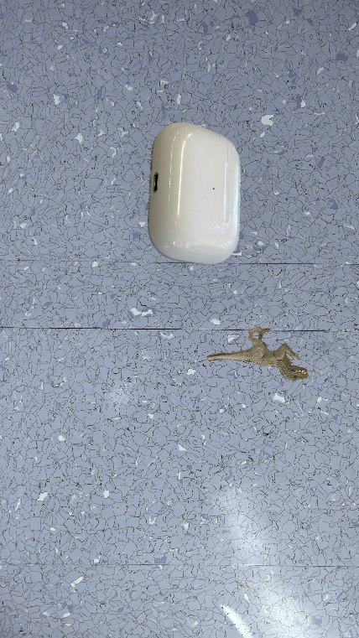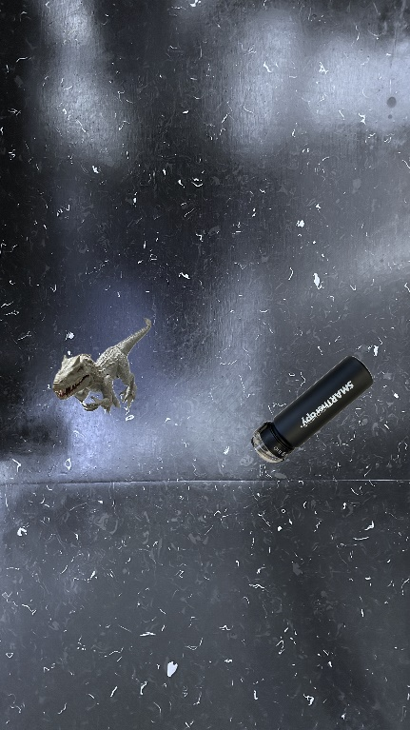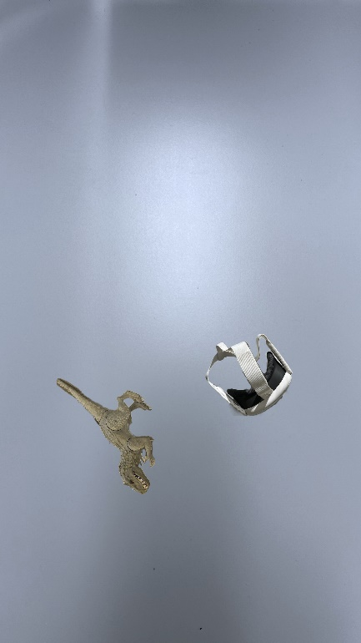
Ho modificato alcuni aspetti dello script fornito in modo che si adattasse alle mie esigenze.
Alcuni aspetti come: percorsi, dimensioni degli oggetti, limitazione della generazione degli oggetti all’interno dello sfondo e una funzione dedicata alla generazione di file txt appositi per il training di YOLO.
Devo ancora capire la suddivisione tra val e train

Problemi riscontrati e soluzioni adottate

Punto della situazione rispetto alla pianificazione
In orario

Programma di massima per la prossima giornata di lavoro
Capire perché viene suddiviso tra val e train
Iniziare a trainare il modello

Utilizzo Intelligenza Artificiale nella giornata

☐ Nessuno
☐ Occasionale
☒ Frequente

Strumento/i utilizzato/i (es. ChatGPT): Perplexity AI

Per cosa l’ho usata oggi
☒ Chiarire concetti
☒ Supporto al codice
☐ Debug
☒ Riorganizzare idee / testi
☐ Altro: …

Esempio significativo di utilizzo (UNO SOLO)
Riporta un prompt rilevante oppure descrivilo a parole se ce ne sono stati molti.

Come faccio a convertire questo file nel formato di YOLOv8/11.

def create_google_csv(elements):
csv_data = ""

count = 0
train = len(elements) * 0.8
validate = len(elements) * 0.2

for element in elements:
count += 1

bh = element.image.shape[0]
bw = element.image.shape[1]

for tag in element.tags:
x1 = tag["pos"]["x"] / bw
y1 = tag["pos"]["y"] / bh
x2 = (tag["pos"]["x"] + tag["pos"]["w"]) / bw
y2 = (tag["pos"]["y"] + tag["pos"]["h"]) / bh

if x1 > 1:
x1 = 1
if y1 > 1:
y1 = 1
if x2 > 1:
x2 = 1
if y2 > 1:
y2 = 1

csv_data += f"{'TRAIN' if count <= train else ('VALIDATE' if count <= train + validate else 'TEST')},PATH#{element.name}.jpg,{tag['name']},{round(x1, 2)},{round(y1, 2)},,,{round(x2, 2)},{round(y2, 2)},,\n"

with open(os.path.join(OUT_DIR, "google_data.csv"), mode="w") as f:
f.write(csv_data)

Cosa mi ha dato l’AI
Spiegazione, esempio, soluzione, suggerimento…

Mi ha fornito una funzione (contenente alcuni errori) che mi crea dei file di testo con i dati in formato YOLO

Come l’ho usato io
☒ Copiato
☐ Adattato
☐ Usato solo per capire
☐ Scartato

Cosa avrei fatto senza AI?

Avrei cercato su internet se c’era qualche funzione già pronta, svilupparla io sarebbe una perdita di tempo perché questa parte del progetto non è la parte fondamentale, la generazione di dati mi serve per iniziare effettivamente con il progetto.

